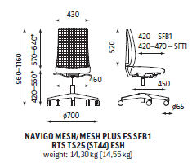
Офис стол Navigo MESH
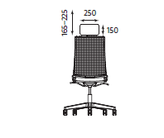
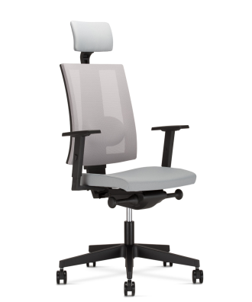

NS NAVIGO-MESH HRUA TS25 SFB1 R35K2 GL-STD LU2 MF01/SM-03
Ергономичен стол.
Синхронен механизъм SFB1 / автоматично саморегулиране силата на люлеене според теглото на седящия
Тапицирана седалка SM, облегалка- мрежа
Инжектирана пяна
Лумбална опора
Подлакътници, регулируеми по височина
Тапицирана опора за глава
Петлъчева полиамидна база , черна
РЕГУЛИРОВКИ:
- възможност за свободно люлеене - облегалката и седалката се накланят синхронно, /ъгъл на наклон на облегалката от 33 °, синхронизиран с ъгъла на наклон на седалката 11°/ - ляв лост под седалката.
- възможност за заключване на облегалката в 5 позиции – ляв лост под седалката.
- регулируема сила на накланяне на облегалката посредством ляв лост под седалката,
- регулируема дълбочина на седалката - 50 мм (допълнителна опция),
- Anti-Shock - функция, която предпазва гърба на потребителя от удара от облегалката след освобождаване на ключалката,
- регулируема височина на облегалката - 70 мм, Харпов механизъм със степени – застопоряване на базата с крак и повдигане с ръце на облегалката гладко регулируема височина на стола с пневматично повдигане.
- Регулиране на лумбалната опора с 2 ръце се захваща откъм мрежата и се нагласява до удобство.
- Регулиране на седалката по височина – десен лост под седалката / на седящия /
- Регулиране на подлакътници по височина - чрез палчета от външните им страни
ВИДЕО: https://youtu.be/Bzr6BBorhuY

